Super ! Vous avez décidé de partager le trajet « bien-être en période de Covid » avec vos collègues ! Nos sommes heureux de vous aider à rendre ce trajet le plus interactif possible.
Vous trouverez ci-dessous une liste des outils utiles et comment vous pouvez les utiliser concrètement dans votre trajet.
1) If it’s not on Strava, It didn’t happen
Un des grands avantages du télétravail c’est qu’il ne faut plus se déplacer. Plus d’embouteillages ou de transports encombrés ! Mais se déplacer moins signifie souvent aussi bouger moins et bouger ça donne de l’énergie ! Encouragez vos collègues à faire plus d'exercice. Comment ? En les mettant au défi, bien sûr! Et cela fonctionne facilement avec un groupe Strava.
Strava, c’est quoi ?
Stava est une plateforme en ligne pour les sportifs. Avec votre smartphone, votre montre ou tout autre appareil équipé d’un GPS, vous pouvez « traquer » vos activités dans Strava. Vous pouvez également vos les activités de vos amis et collègues et leur donner des « kudos » .
Strava est entièrement gratuit pour tout le monde. Vous pouvez installer rapidement l'application via Google Play ou l’App store
Comment créer un club pour mon équipe ?
Via Strava, vous pouvez également créer très facilement un club où toutes les activités de votre équipe peuvent être enregistrées. Ainsi, vous pouvez mettre les membres de votre équipe au défi: « celui qui fait le plus de KM en un mois remporte un prix » ou encore renforcer l’esprit d’équipe « ensemble nous devons parcourir 1000 KM en un mois ».
Comment faire ?
Surfez vers strava.com et inscrivez-vous. Cliquez ensuite sur « voir tous les clubs » (sur le côté droit de la page) puis sur «créer un club» (en haut à droite) et remplissez le formulaire du club. Votre club est ouvert par défaut, donc n'importe qui peut devenir membre. Vous voulez un club fermé, rien que pour votre équipe ? Cochez alors « sur invitation » en bas du formulaire.
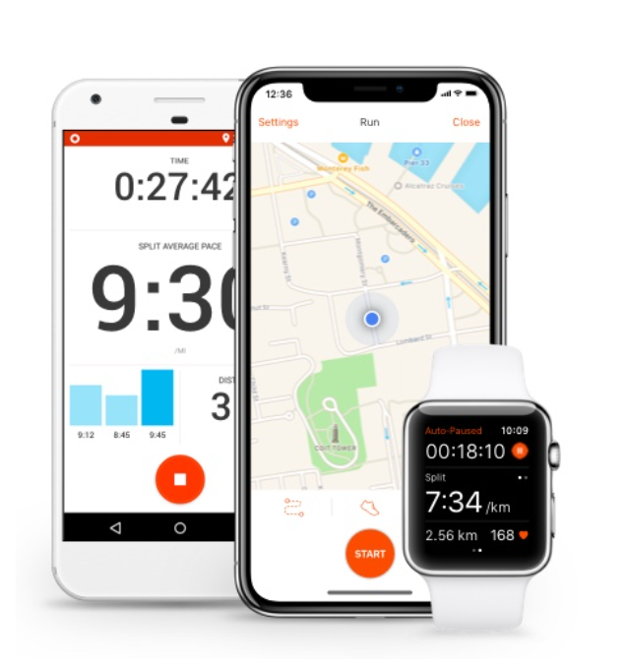

Retrouvez plus d’infos sur https://www.strava.com/features

2) Playlist Spotify
Vous avez une chanson qui vous motive pour aller travailler le matin ? Vos collègues en ont certainement aussi ! Ce serait super d’aussi pouvoir écouter les chansons de vos collègues, non ?
Créez une liste de lecture « good vibes » avec tous les chansons préférées de vos collègues.
Comment ? Via Spotify, évidemment !
Comment créer une playlist sur Spotify?
Vous pouvez aussi créer un compte gratuitement sur Spotify. Installez l'application sur votre smartphone ou accédez directement à www.spotify.com sur votre ordinateur portable.
Vous pouvez ensuite créer facilement une liste de lecture « commune » et laisser vos collègues ajouter, développer et modifier l'ordre des chansons.
Et comment créer cette playlist ? C’est très simple !
- Cliquez sur bibliothèque .
- Cliquez sur Playlist et sélectionnez une de vos playlists.
- Cliquez sur .
- Sélectionner « activer le mode collaboratif »
- Partager la Playlist avec vos collègues

3) Personnaliser l’application
Nous vous recommandons de personnaliser l'application autant que possible. Dans le back-end de l'application, via les paramètres, vous pouvez personnaliser l'application avec votre logo, un arrière-plan et la couleur de votre entreprise. Retrouvez plus d’infos dans notre guide étape par étape au point 7 https://www.welqome.be/fr/tools/welqome-app/getting-started
Vous pouvez également partager des vidéos et des images tout au long de ce trajet. Un outil pratique pour créer des images c’est Canva. Vous pouvez également créer un compte gratuit sur Canva !
Vous souhaitez travailler avec Canva ? Regardez d'abord ce tutoriel "canva pour débutants" https://www.youtube.com/watch?v=kKKHqD-CJf8
Voulez-vous partager des photos ou des icônes sympas dans l'application? Dans la liste ci-dessous, vous trouverez un certain nombre de sites Web avec des icônes et des images gratuites.
- https://www.flaticon.com/
- https://unsplash.com/
- https://www.freepik.com/

4) Créer un groupe WhatsApp
Un groupe WhatsApp est le moyen idéal pour rester en contact avec plusieurs personnes en même temps.
Comment créer un groupe WhatsApp?
- Ouvrez WhatsApp et accédez aux discussions
- Cliquez en haut à droite sur les trois petits points et ensuite sur « nouveau groupe »
- Choisissez les personnes que vous souhaitez ajouter au groupe (elles doivent déjà figurer dans votre liste de contacts) puis cliquez sur « suivant ».
- Vous pouvez maintenant donner un nom à votre groupe et ajouter une photo.
- Validez pour créer le groupe.
Maintenant, vous avez un groupe ! Seuls les administrateurs peuvent alors ajouter de nouvelles personnes. Vous faites cela en cliquant sur le nom du groupe en haut. Si vous faites ensuite défiler vers le bas, vous pouvez cliquer sur « ajouter des participants ».
Supposons que vous ayez créé un groupe pour votre équipe, mais que vous n'avez pas tous les membres de votre équipe dans votre liste de contacts, vous pouvez alors envoyer un lien ou un code QR. Pour ce faire, vous devez également cliquer sur le nom de votre groupe et cliquer sur «inviter via un lien». Ici, vous avez également une option code QR que votre équipe peut alors scanner immédiatement pour rejoindre votre groupe.

